Отчет о проделанной работе МБУ ДК «Восток»
за период с 18 ноября по 24 ноября 2024 года

19.11 для военнослужащих срочной службы в г. Дальнереченск, в актовом зале состоялся просветительский час «Культура. Война и мир». Специалист Дома культуры рассказала предысторию и основную мысль фильма, за тем посмотрели, собственно, сам фильм.
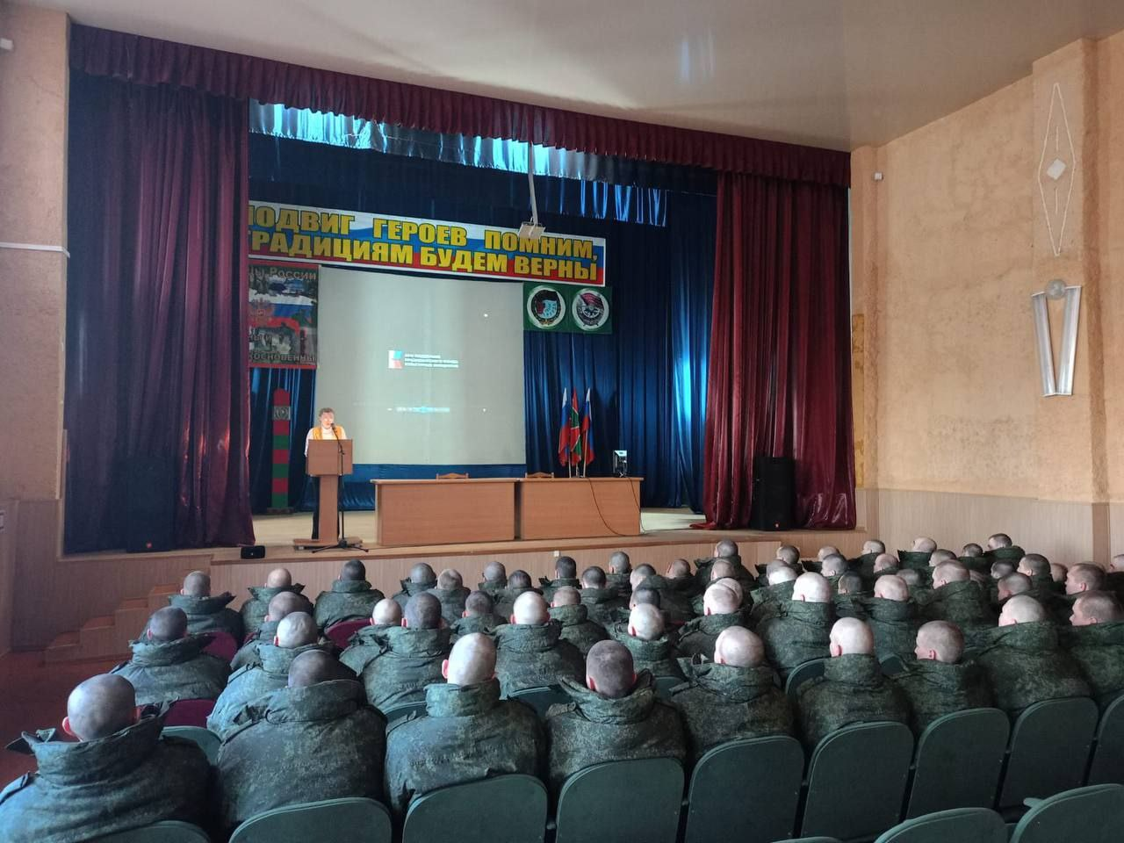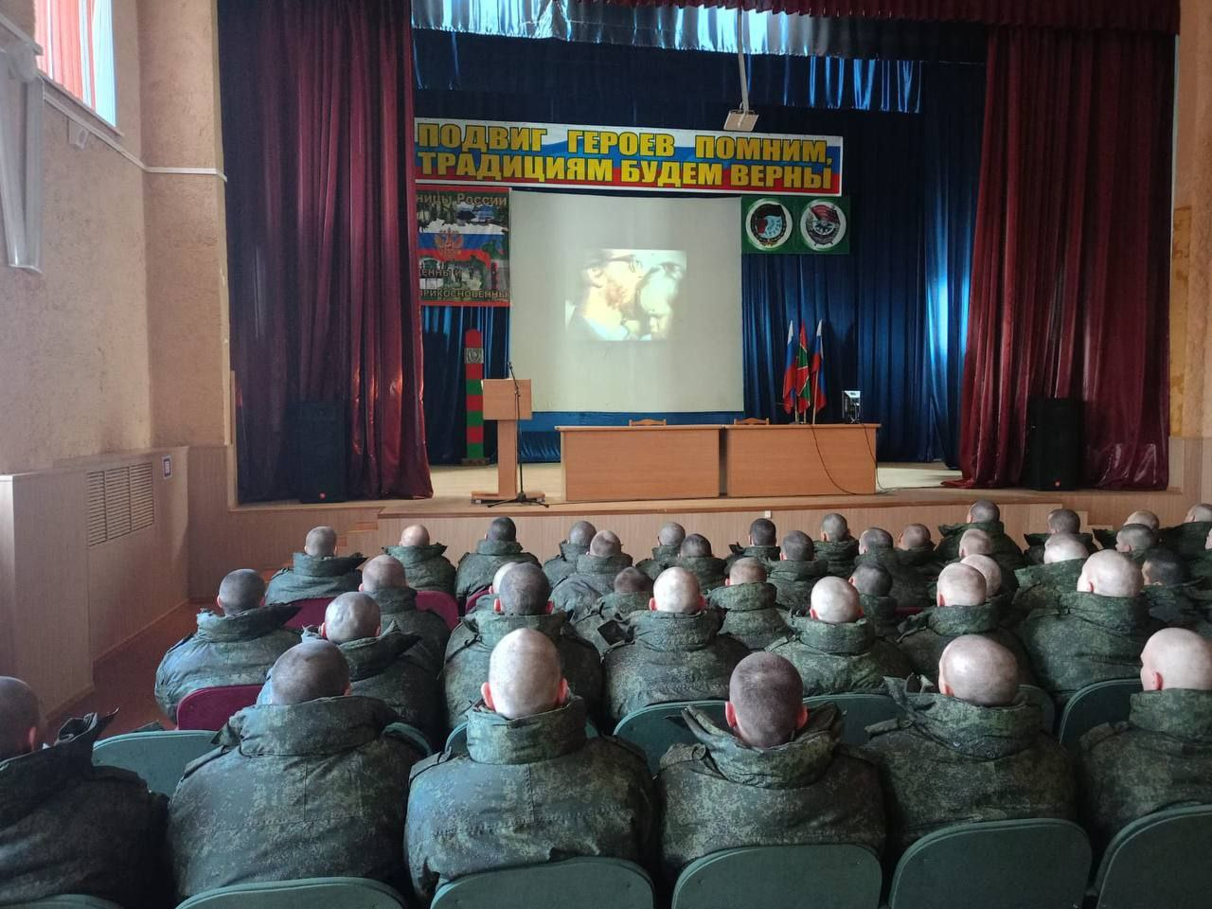

21.11 в малом зале прошло мероприятие в рамках Года семьи «Встреча с многодетным семьями», организованное администрацией Дальнереченского городского округа. Представители различных учреждений рассказали об обеспечении детей из многодетных семей социальной помощью от государства.
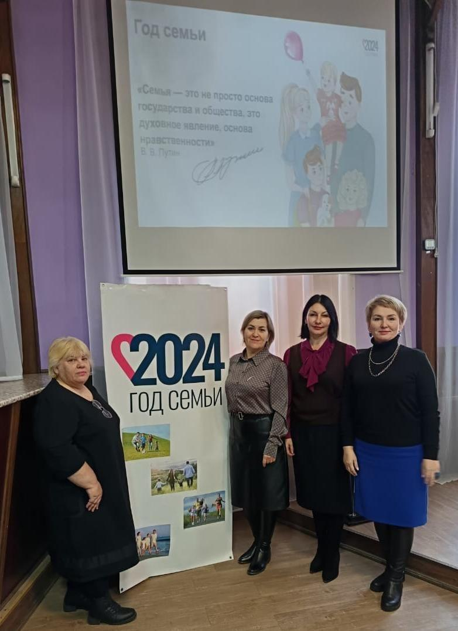
23.11 в актовом зале Дома культуры прошла конкурсно-развлекательная программа ко Дню матери – «Моя мама лучше всех!». Семьи нашего города проявили свои таланты в различных творческих жанрах, творческие коллективы и солисты Дома культуры радовали всех присутствующих трогательными музыкальными композициями.
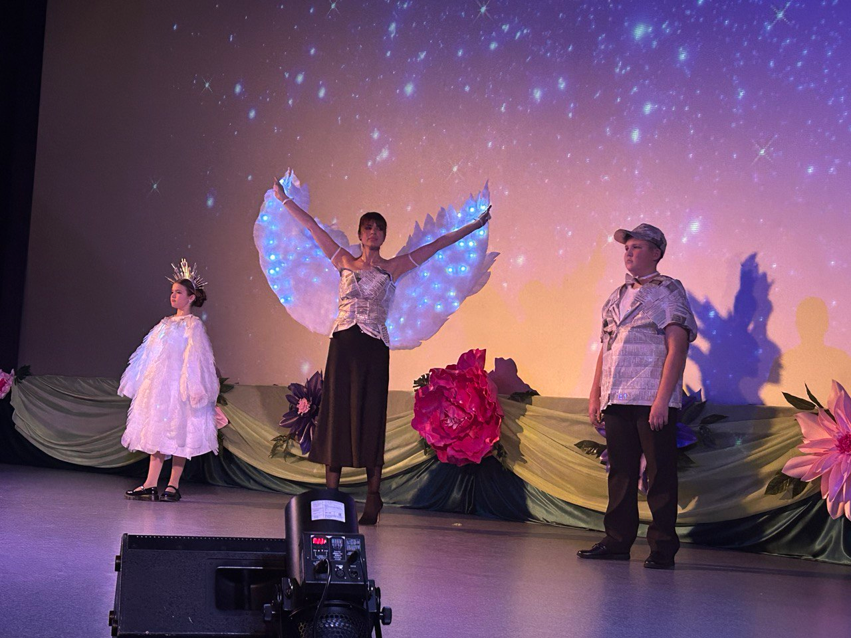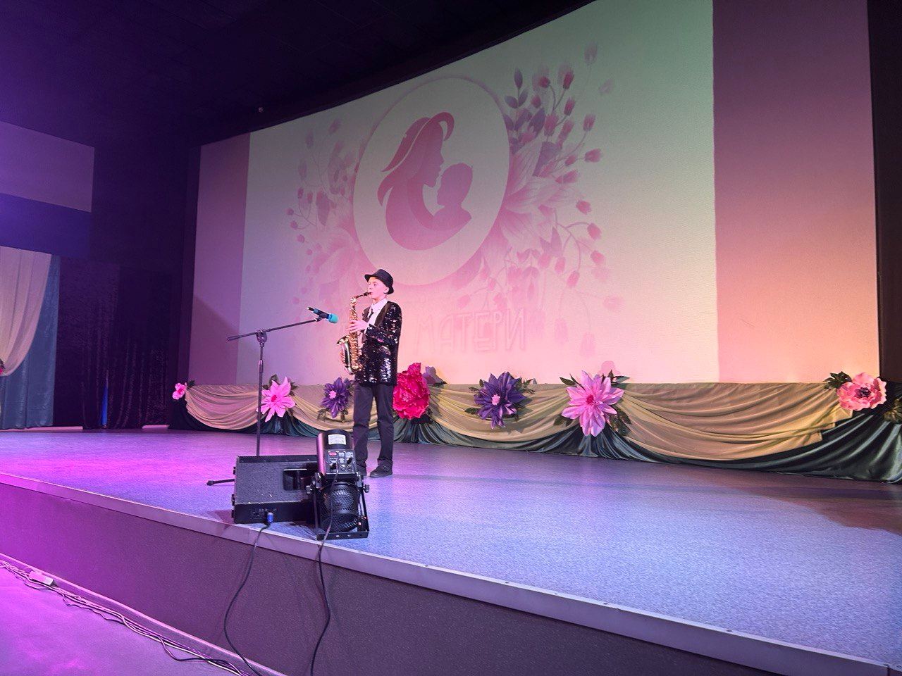
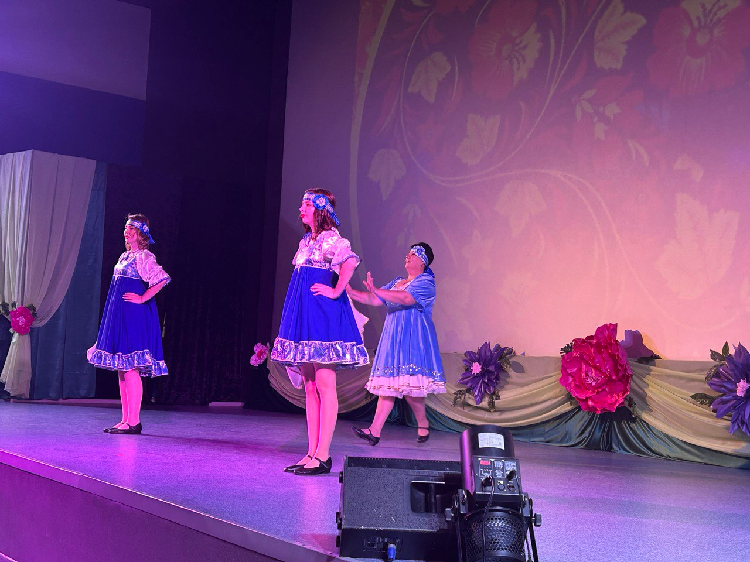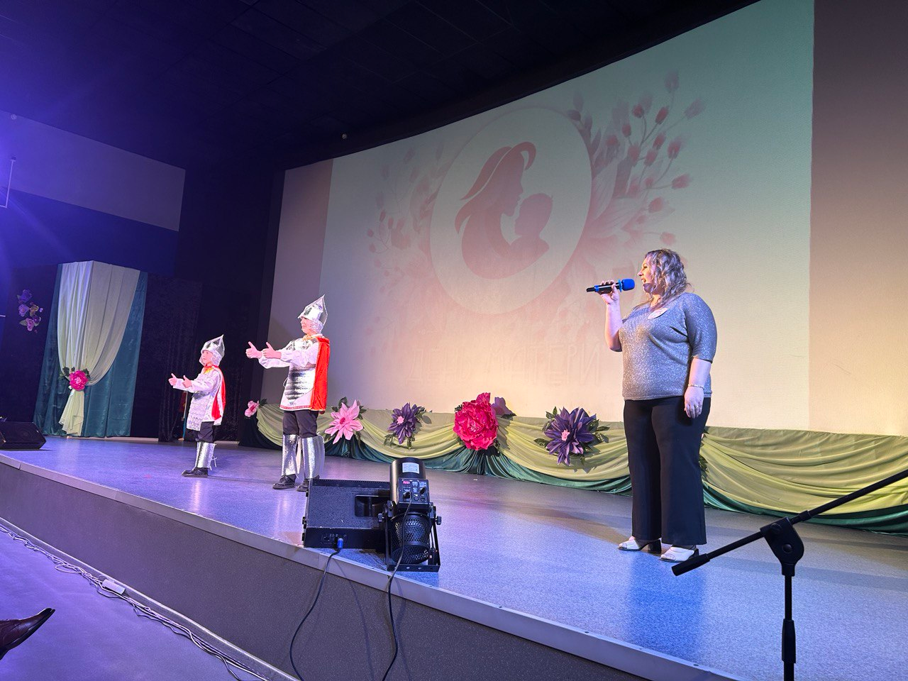
Отчет о проделанной работе Клуба «Космос» село Грушевое

19.11 в клубе «Космос» провели познавательный час у выставки поздравлений День рождение Деда Мороза».

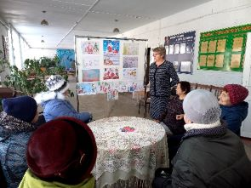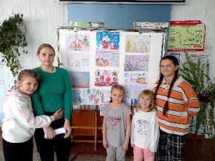
21.11 в клубе «Космос» для жителей провели развлекательное мероприятие «Здравствуйте, или Всемирный день приветствий». Во всём мире этот день отмечается ежегодно с 1973 года Участники мероприятия познакомились с историей его возникновения, со словами приветствия и жестами, которыми могут сопровождаться при приветствии.
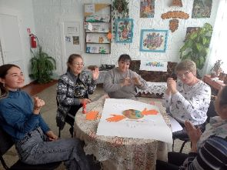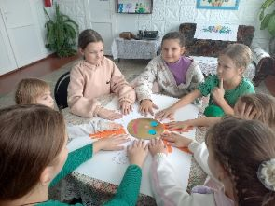
23.11 в клубе «Космос» в преддверии Международного Дня матери для жителей села организовали и провели праздничную программу «Прекрасен мир любовью материнской». В программе приняли участие самодеятельные коллективы и солисты клуба. Со сцены звучали красивые стихи и песни о маме.

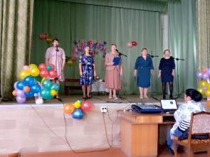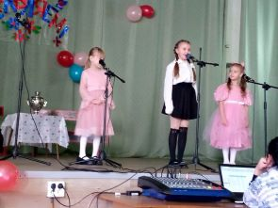
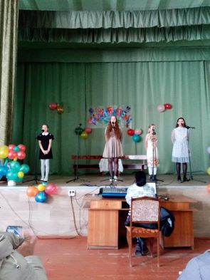

Отчет проделанной работе Лазовского клуба филиала МБУ ДК «Восток»

20.11 сотрудниками Лазовского клуба проведена игровая программа для детей по правилам дорожного движения «Дорога, транспорт, пешеход и пассажир». В игровой форме познакомились, проверили и закрепили основные правила дорожного движения.
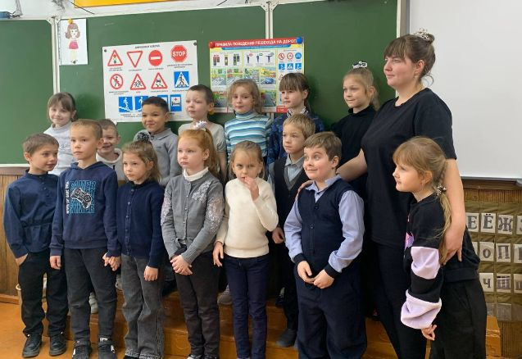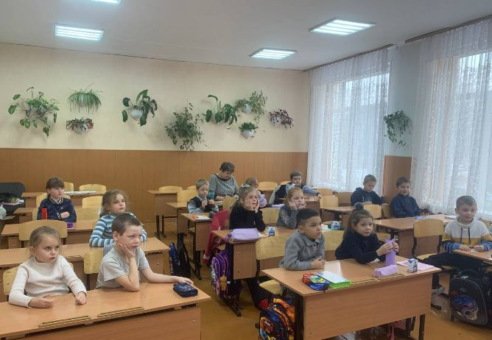

23.11 в Лазовском клубе проведена концертная программа для жителей села «Песенный букет для мам». Мероприятие приурочено Дню матери. Для всех присутствующих прозвучали слова благодарности и прозвучали музыкальные подарки от творческих коллективов Лазовского клуба.
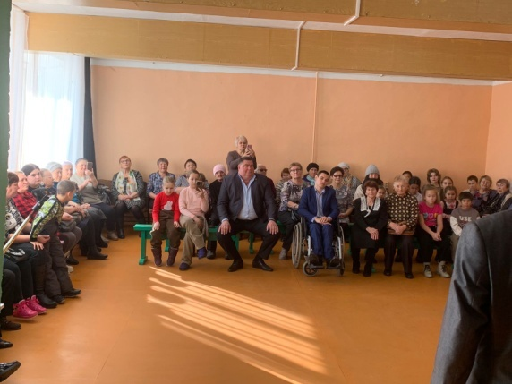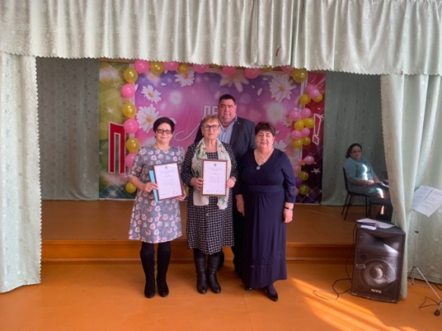
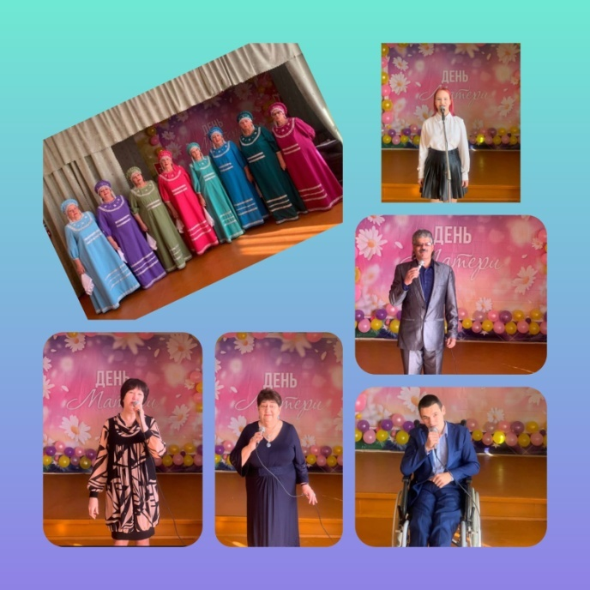
23.11 в Лазовском клубе проведена конкурсная программа 50+ «Мисс Мама». Каждый присутствующий участник мероприятия мог проявить себя в различных играх и конкурсах. Набрав определенное количество жетонов и подсчитав их, выбрали победителя конкурсной программы. По окончанию конкурсной программы все вмести пили чай, звучали задушевные песни и танцевали.
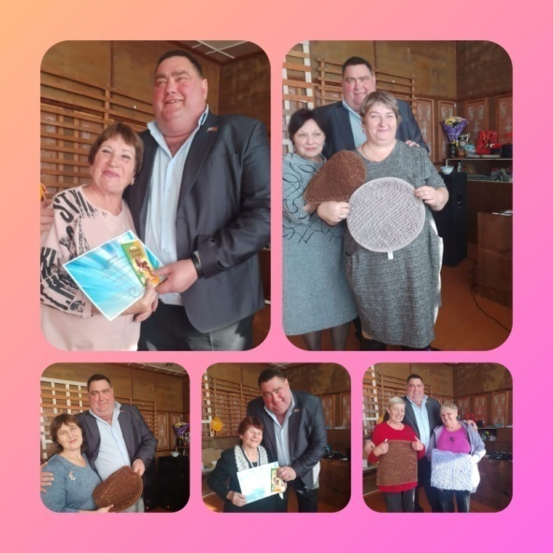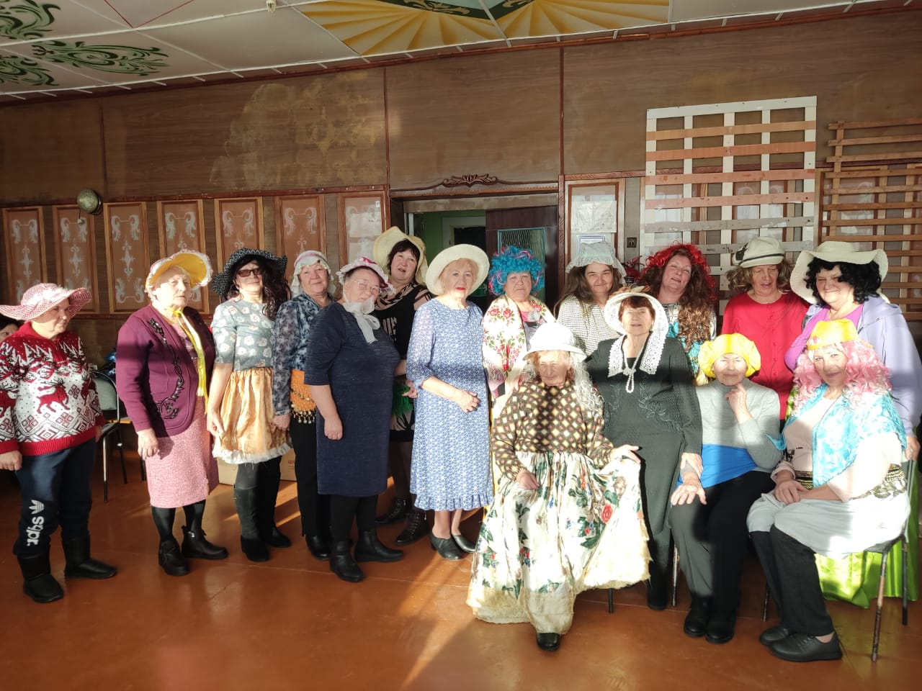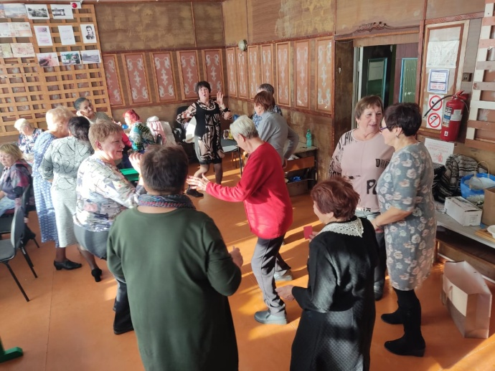

23.11 в Лазовском клубе проведен развлекательная программа для молодежи «Жаркая осень». Гости программы приняли участие в музыкальных конкурсах и викторинах.
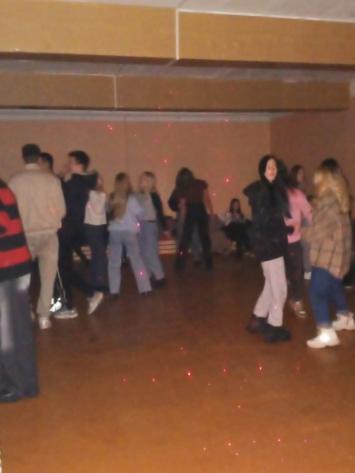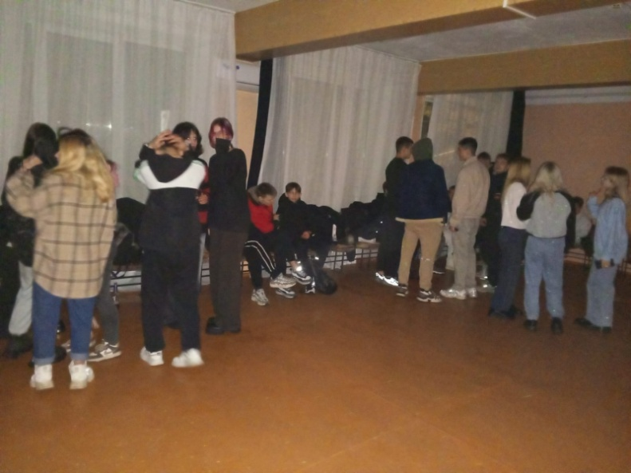
Отчёт Дома культуры имени В. Сибирцева
18.11. в Доме культуры имени В.Сибирцева совместно с участниками Движения первых, прошла экологическая акция "Покорми птиц".
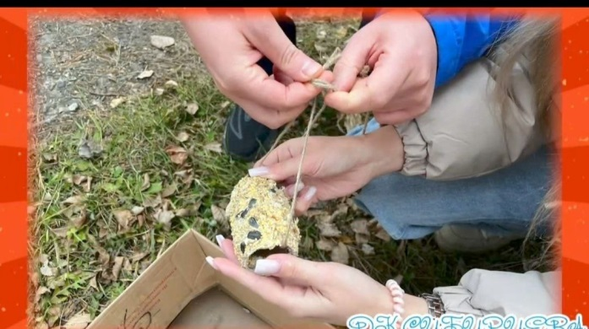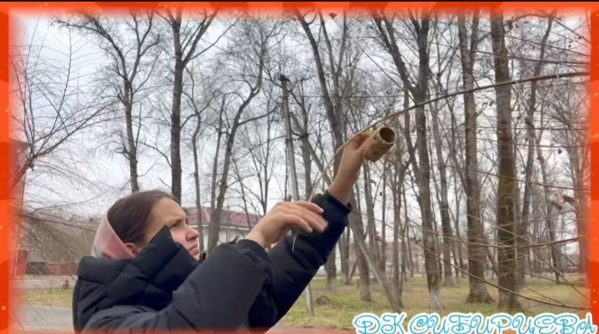
19.11. Для детей микрорайона пошёл мастер-класс по работе с гуашью «Рисуем зайчишку».
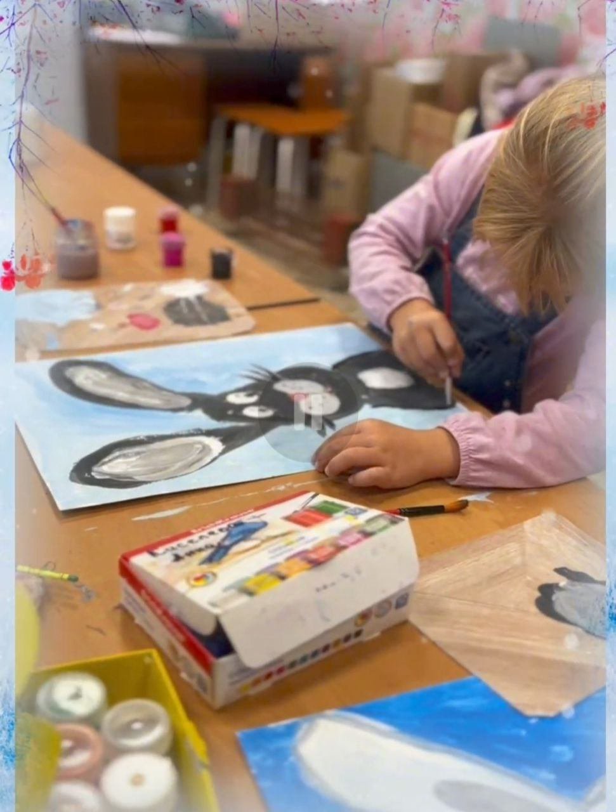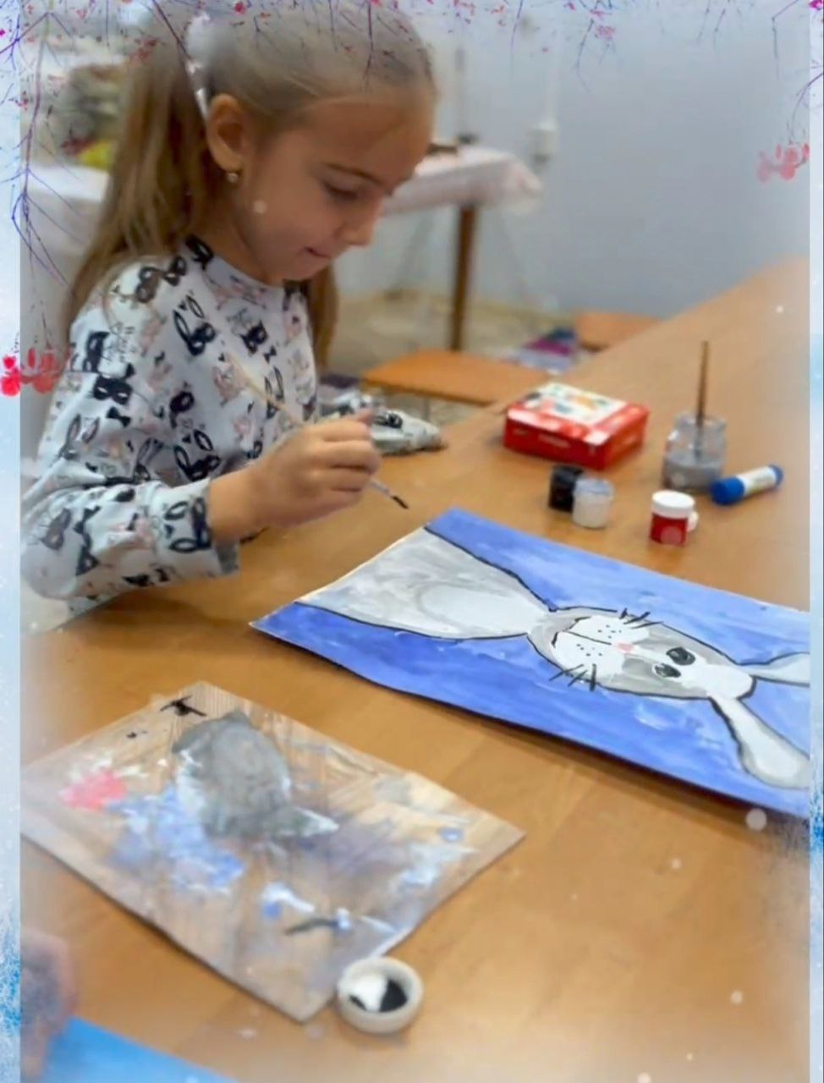
С 21.11. в фойе Дома культуры имени В.Сибирцева проходит выставка детского рисунка «Ай, да заинька!»
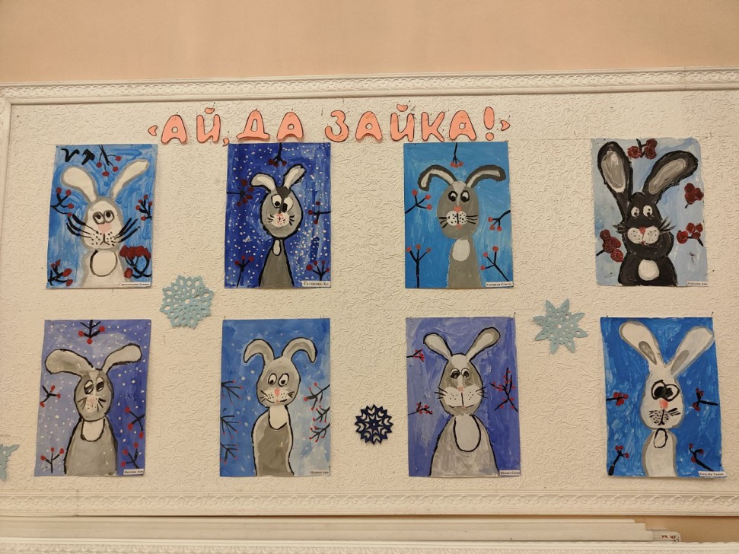
22.11. В Доме культуры имени В.Сибирцева пошла праздничная программа ко Дню Матери - «Единственной маме не свете». Участники принимали поздравления, изготовляли подарки для мам, участвовали в спортивной развлекательной минутке. Для всех демонстрировался любимый журнал «Ералаш».
